**Сушко Михась Петров (Suszko Michaś)**

8 ноября 1802 г – крещение (НИАБ 136-13-894, лист 48об, №39/1802-р (ориг)).

**НИАБ 136-13-894:** Лист 48об. **Метрическая запись №39/1802-р (ориг).**

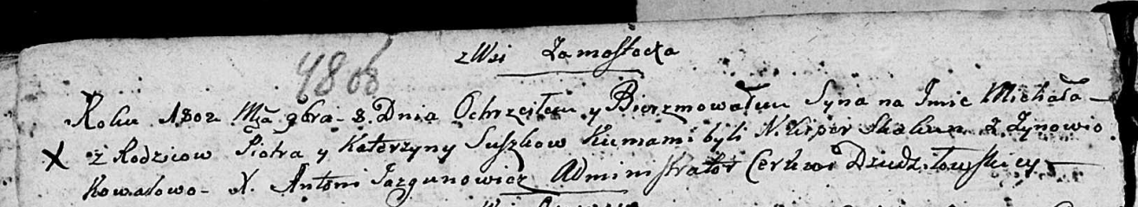

Дедиловичская Покровская церковь. 8 ноября 1802 года. Метрическая запись о крещении.

Suszko Michaś – сын родителей с деревни Замосточье.

Suszko Piotr – отец.

Suszkowa Katerzyna – мать.

Skakun Nikiper – кум.

Kowalowa Zynowia – кума.

Jazgunowicz Antoni – ксёндз.